【青春三下乡】
“践行初心使命，唱响青春之歌”
——“生物之光”实践团队“三下乡”活动圆满结束
习近平总书记说过，同学们的忧国忧民，只有到基层中去、到实践中去、到人民中去，才能真正知道所学的知识如何去发挥、如何去为社会作贡献。为引导广大青年学子投身社会实践，认识社会，在实践中把握自己，将书本上的知识实践到社会与群众中去，2021年7月17日至7月23日，合肥学院“生物之光”暑期三下乡社会实践团队前往合肥市肥西县严店乡开展“三下乡”社会实践活动。
本次社会实践主要围绕“疫情防控”“党史学习教育”“社会服务”“身心健康”等方面开展活动，以青春之名践行初心使命，以实际行动庆祝建党100周年。
俯身倾听，做有温度的活动
“老人们的笑容让我想起了我家里的爷爷奶奶、外公外婆，我回去之后一定要多陪陪他们。”7月18日，“生物之光”实践团队前往严店乡五保供养服务中心看望老人。
活动过程中，成员们与老人们从陌生到熟悉，从没有话题到无话不谈，成员们静静倾听老人们说日常，听他们说过去的故事。
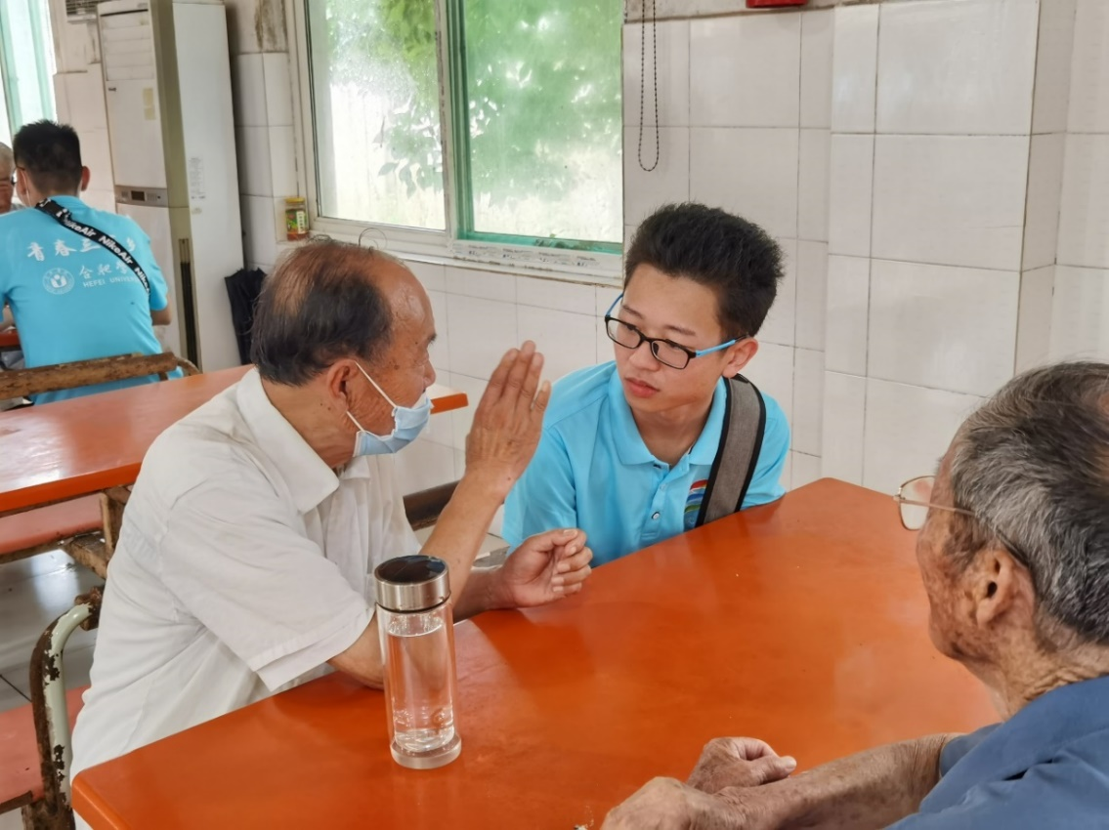
老人们向成员述说过去的故事 1
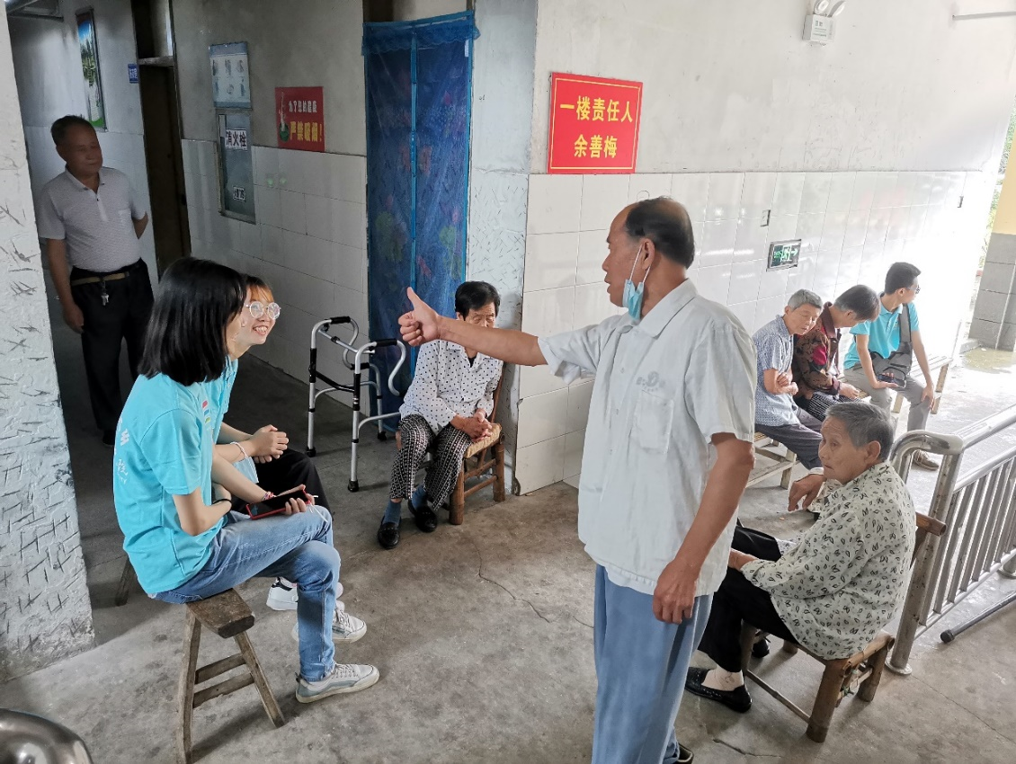
老人们向成员述说过去的故事 2

深入一线，做有效果的活动
2020年初，一场突如其来的疫情席卷全国，在全国人民的共同努力下，疫情得到控制。但是，现如今的疫情形势仍很严峻，疫苗接种工作是重中之重。我院实践团队以疫情防控为主要工作，先后开展发放防疫宣传单、爱心支教、协助疫苗接种等活动。
7月17日，“生物之光”实践团队前往严店乡街道分发防疫宣传单，向当地人普及疫苗接种以及进行防疫宣传，并在此期间随机向路人进行采访，调查当地的疫苗注射情况、防疫政策宣讲、个人防护及对此次抗疫的感想。
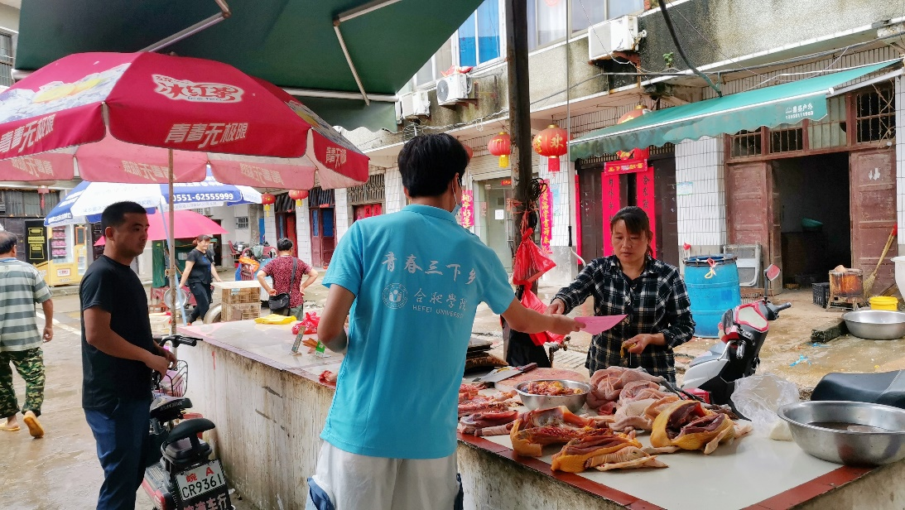
成员们分发防疫传单 1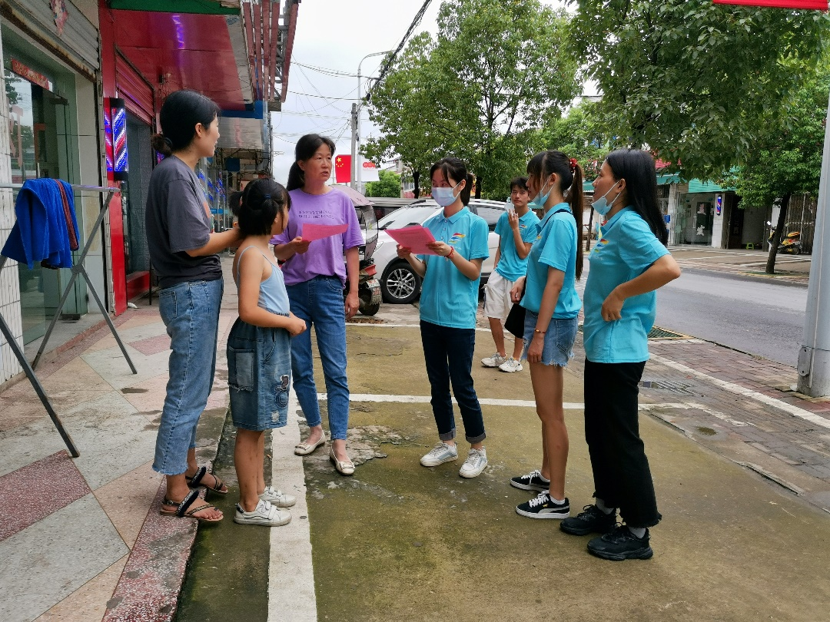
成员们分发防疫传单 2
7月19日，成员们前往严店乡卫生所，开展协助卫生院进行疫苗接种工作，发放防疫宣传册等志愿服务活动。
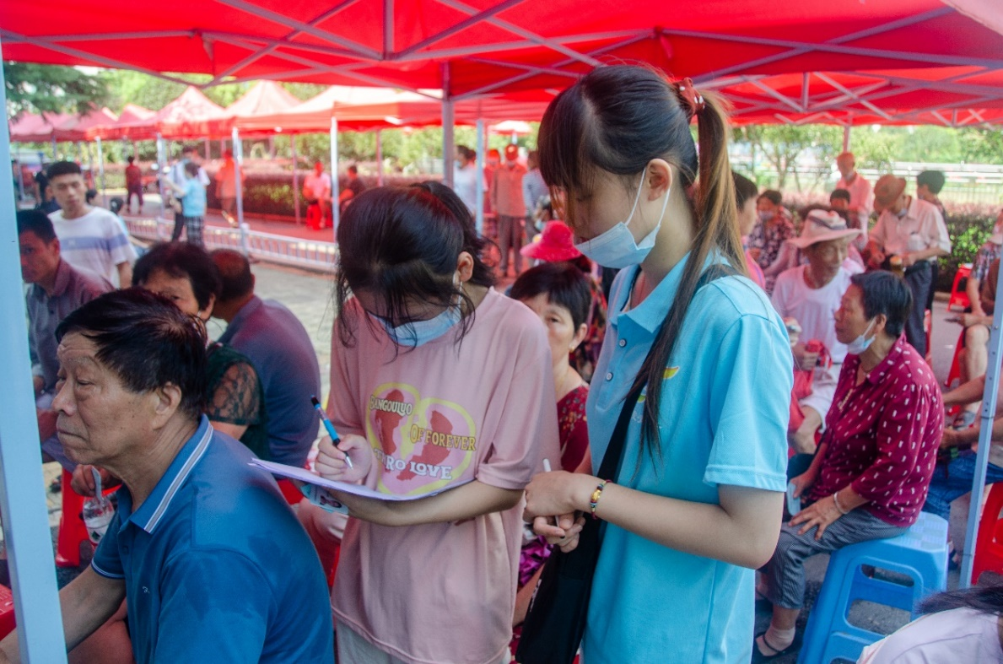
成员们协助卫生院进行防疫接种工作 1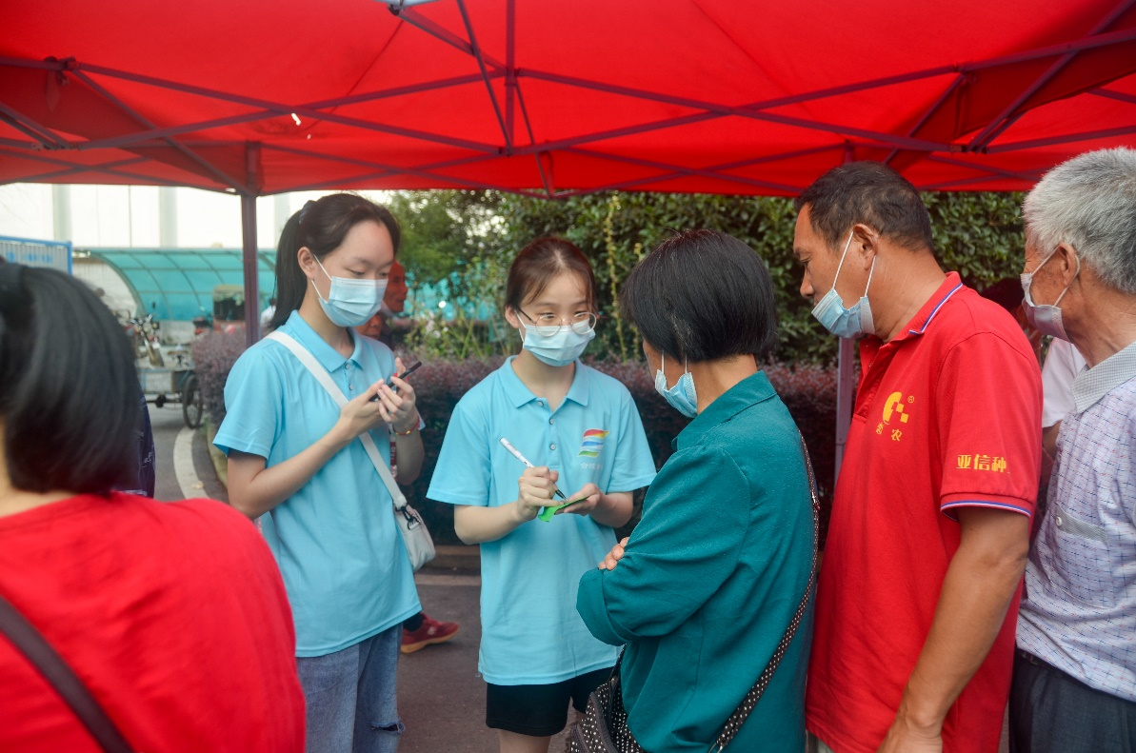
成员们协助卫生院进行防疫接种工作 2
7月20日，“生物之光”实践团队前往严店乡中心学校进行防疫宣讲活动。成员们向小朋友们讲解了新冠肺炎的危害和日常生活中应该如何进行疫情防控，同时播放了钟南山院士的纪录片，让小朋友们了解国之栋梁，院士无双的英雄故事。
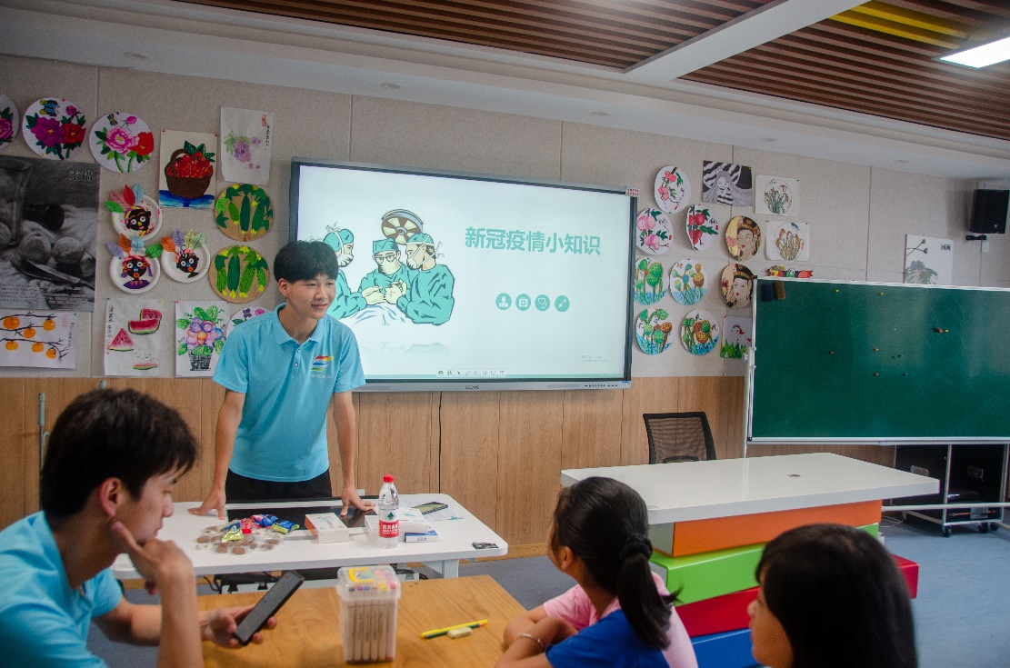
成员向小朋友们讲解疫情防控知识 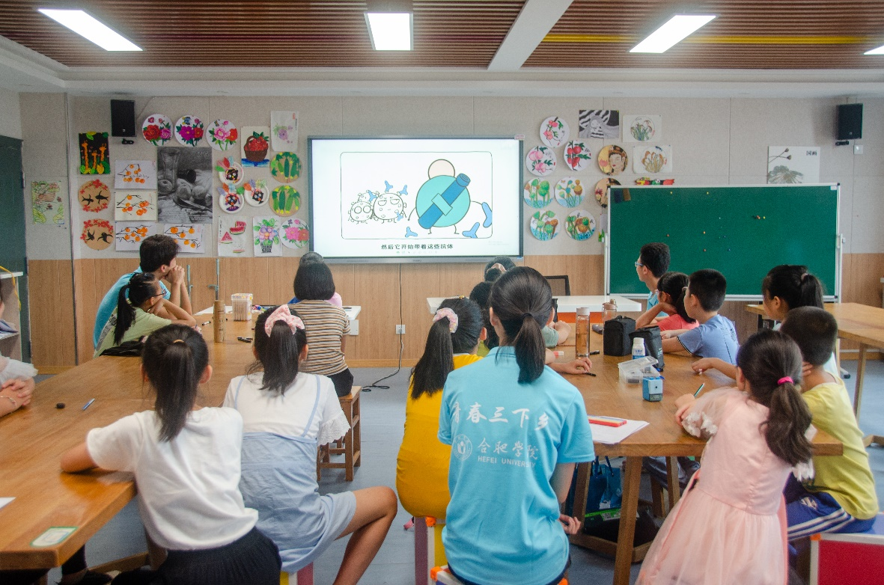
观看纪录片
紧接着，成员们带领小朋友们在口罩上创作，致敬那些为疫情防控做出贡献的人们。小朋友们纷纷开动自己的脑筋，结合自己所见所闻，有的在口罩上写了“武汉加油”，有的则在口罩上画上了“党徽”，还有的则是在口罩上画上了钟南山院士的形象。其中有一个小朋友的创意令成员们印象深刻，他说，我在口罩上画了一面国旗，是为了致敬那些在疫情期间战斗在一线的党员们。小小年纪却有这样的想法，让成员们对我们国家的未来充满了希望。
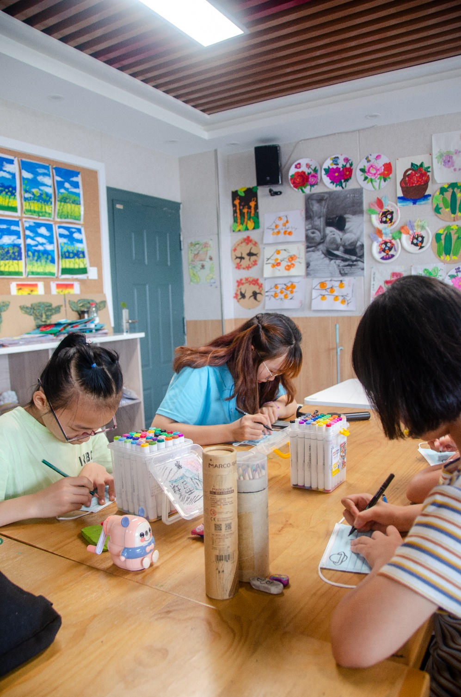
小朋友们进行口罩创造
在开展疫情防控活动的同时，我院实践团队根据校院要求，开展“宪法卫士”“绿书签”活动。7月22日上午，“生物之光”实践团队在严店乡中心小学进行“宪法卫士”和“绿书签行动”宣讲，教育引导学生知法、懂法、守法，在日常生活中抵制有害出版物和信息，有效保护自身不受权利不受侵害。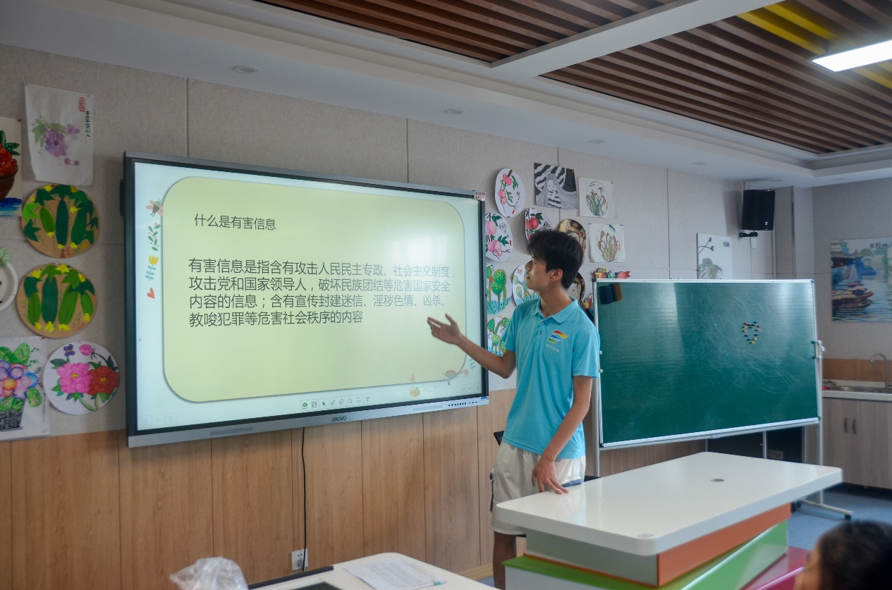
成员进行“绿书签行动”宣讲
学习研讨，做有高度的活动
“度之往事，验之来事，参之平素，可则决之。”在中国共产党成立百年之际，党史学习教育“正当其时，十分必要”。“胜负之征，精神先见”。我院实践团队通过成员自学、交流研讨、采访老党员等方式，利用观看视频、听取讲话、支教活动等形式开展党史学习教育活动。
“心中有精神，脚下有力量。”在实践活动期间，团队定时开展观看《觉醒年代》并进行交流研讨，团队负责人带头发表感想，学学相长，营造浓厚的学习氛围。团队还开展集体学习习近平总书记在考察清华大学时的讲话、“七一勋章”获得者张桂梅讲话及相关事迹活动。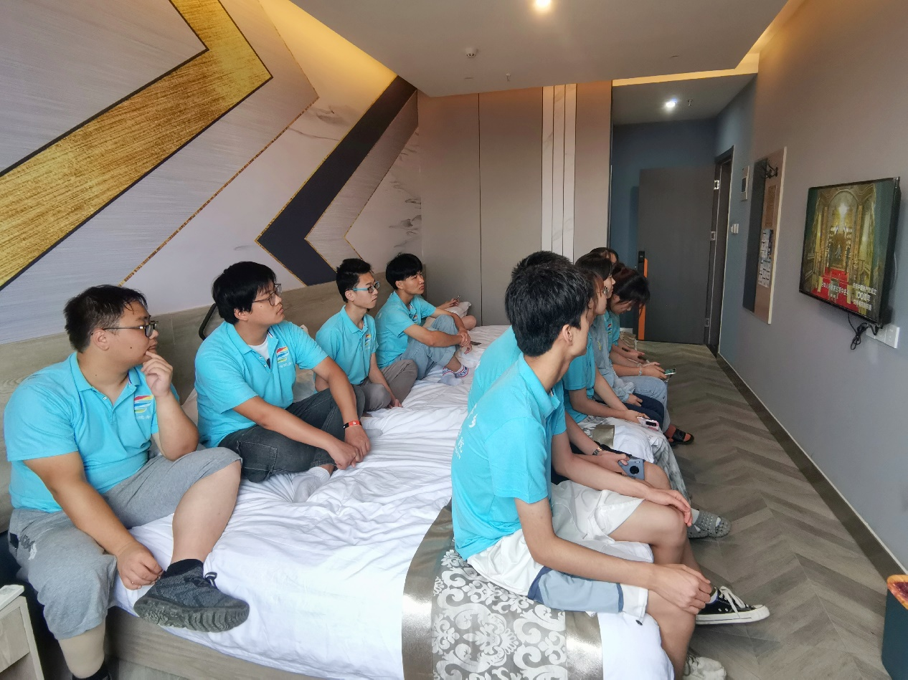
成员们观看《觉醒年代》
主动探访当地老党员。7月18日在五保供养服务中心的实践中，成员们采访了两位老党员，老党员们向成员们诉说着她们年轻时成为三八红旗手的故事，队员们从两位老党员的故事中看到了作为党员的那份坚持。在临走前队员们问起对当代青年有什么期望时，奶奶们握着成员的手，回答道：“永远跟党走。”
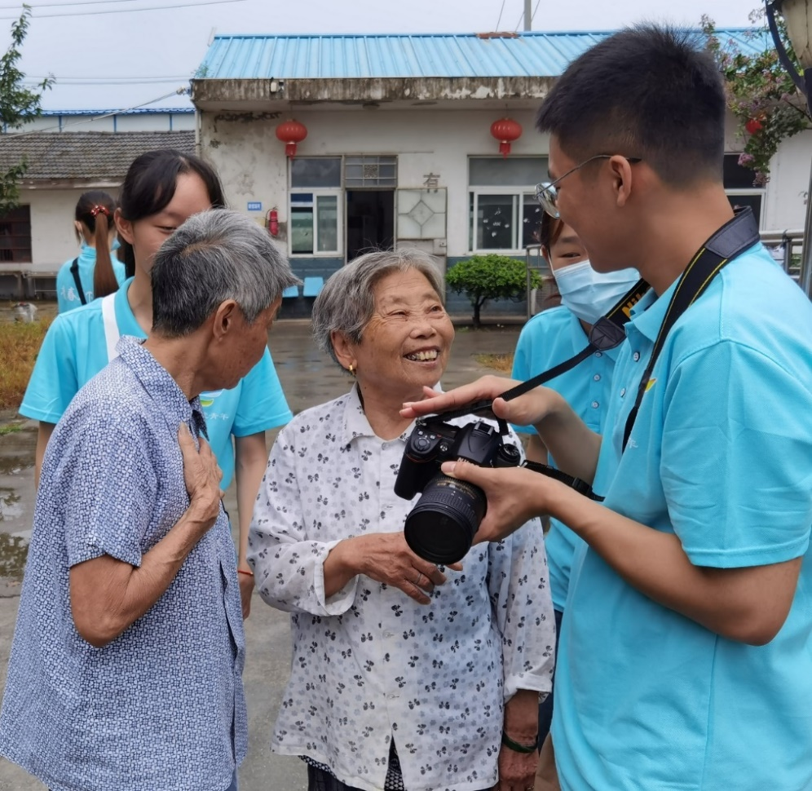
成员们采访老党员
将党史学习教育带进课堂。7月19日，成员们通过教小朋友们唱《不忘初心》，进行党史学习教育，教育引导小朋友们知党、爱党，用稚嫩的歌声唱出对党的热爱。
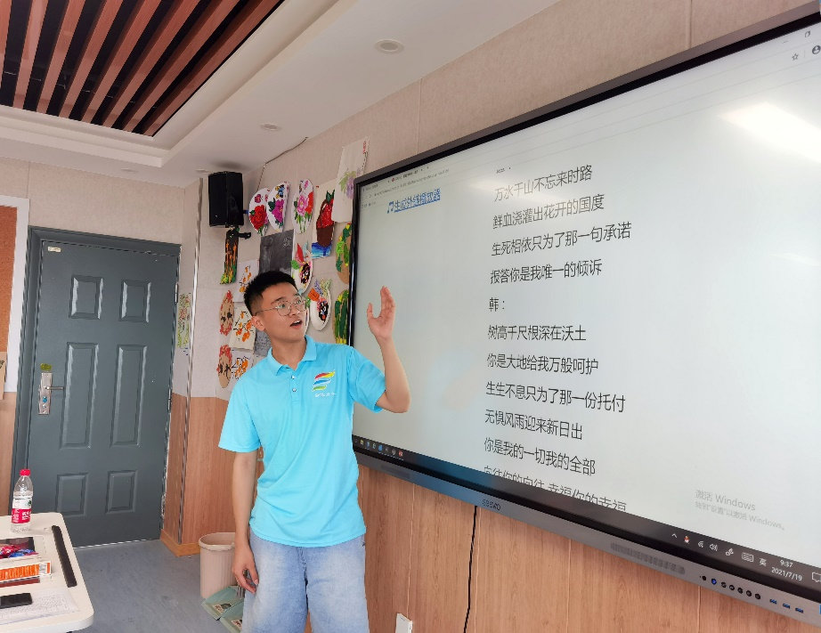
成员教小朋友们唱《不忘初心》
7月22日，实践团队通过带领学生观看视频《那年那兔那些事儿》，带学生了解党史，通过开展党史知识有奖竞答、创作“红心向党”绘画作品等活动，在学生心中埋下了党的种子。
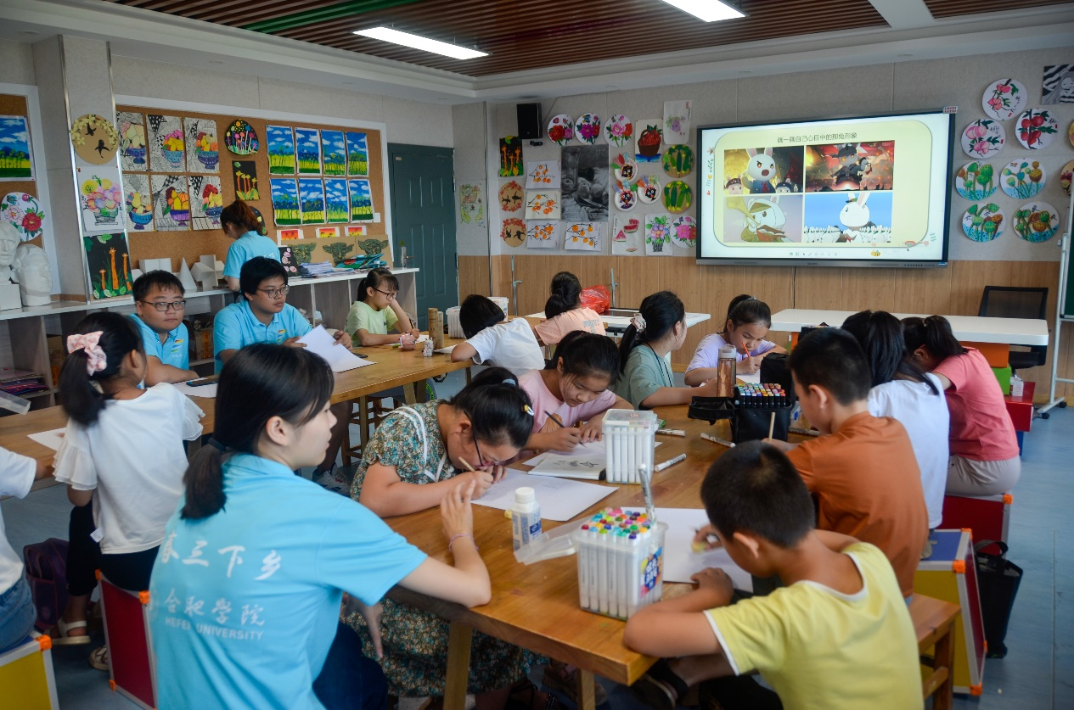
小朋友们创作“红心向党”绘画作品
自找苦吃，做有感悟的活动
“学校以后要多带我们学生深入基层一线，了解国情，让生活在‘蜜糖罐子’里的他们体验一下苦日子，用脚步丈量世界，教育引导他们更好地为社会作贡献。”合肥学院党委副书记刘建中在慰问我院暑期社会实践团队时说道。

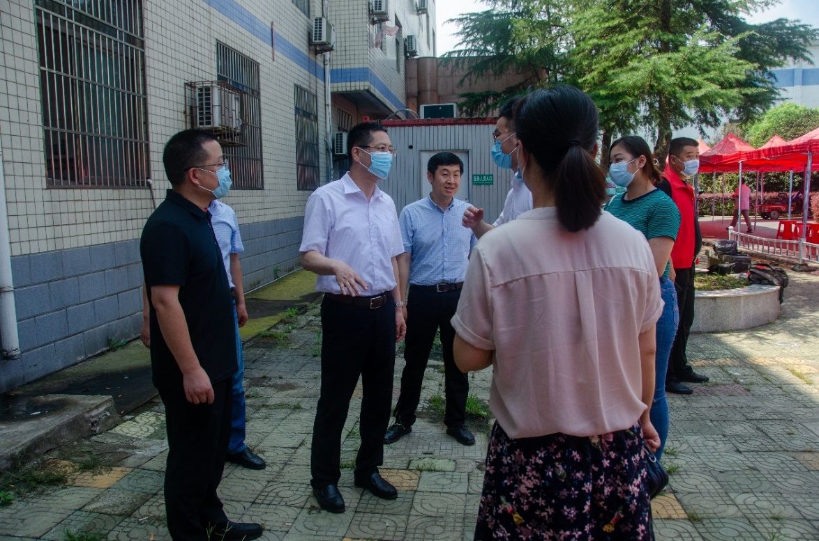
刘建中一行来我院社会实践团队走访慰问 1
7月20日，刘建中一行来我院社会实践团队走访慰问。当天下午，实践团队开展刘建中书记讲话学习交流会。会议中，队员们纷纷表示，刘书记的慰问“提神打气”，队员们将会以更加昂扬、饱满的姿态，遵照刘建中书记的嘱咐，将此次暑期社会实践活动做细做深做实，充分展现身为合院青年学子的“志气”“底气”“骨气”。
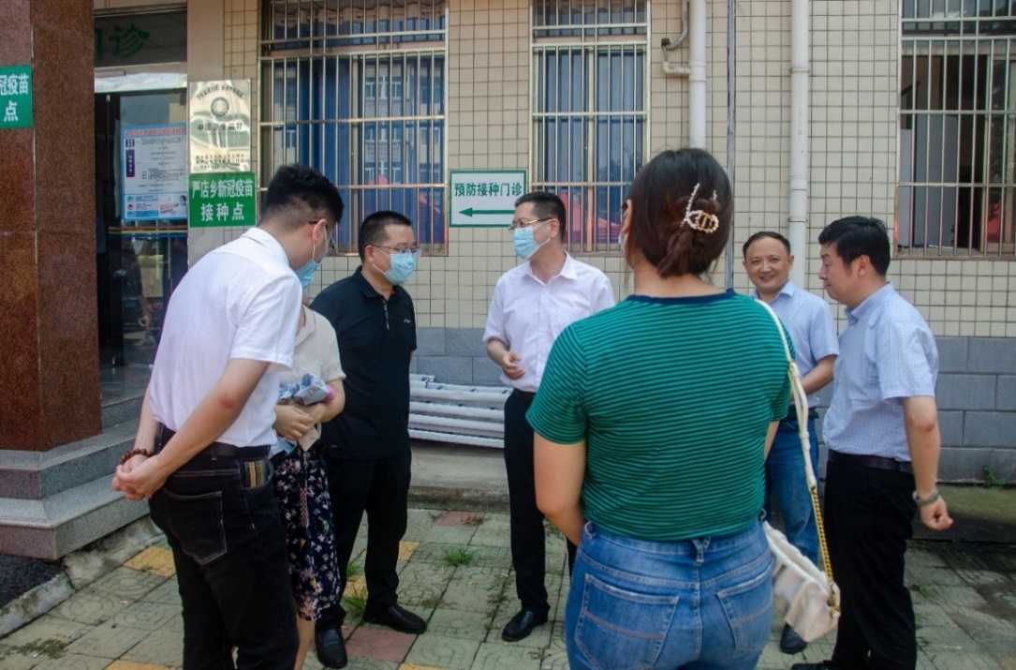
刘建中一行来我院社会实践团队走访慰问 2
生逢盛世，肩负重任。暑期三下乡社会实践活动，是青年大学生“扣好人生第一粒扣子”的身体力行。百年前，李大钊先生在新青年发表《青年》一文，叫醒无数青年，在国家危难之际，挑起了他们的时代重担；百年后的今天，新时代的青年们也要从前辈们手中接好时代的接力棒，在社会服务中贡献爱心，在党史教育学习中在奋勇投身新时代国家、民族前进和人民奋斗的伟大洪流中，书写中国青年运动的壮丽新篇章。

